講演原稿の書き方
English Title
○岡宏一（高知工科大学） 井上喜雄（高知工科大学）
Koichi OKA, Kochi University of Technology
Yoshio INOUE, Kochi University of Technology

- 大見出し
  - 中見出し
原稿用紙のサイズ：A4判の白紙に上下各２cmの空白をとり，本文は原則として９ポイント（3.25mm）の文字を使用し，下記文字数により作成してください．
表題は12ポイント（4.5mm）以上の文字を使用し，１ページ目の上中央に邦文・英文の順にお書きください．
邦文氏名の右には所属を丸かっこで囲んで略記してください．連名の場合には講演発表者の前に○印をつけてください．

  - 本文
文章は２段組とし，中央に1.0cmの空白を設けてください．
文字は９ポイント程度の大きさとしてください．
１ページあたりの文字数が片段26字（または左右8.5cm）×60行×２列＝3120程度となるように，文字間隔ならびに行間隔を設定してください¹．

- 図表

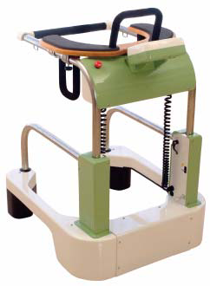

Fig.1 Omni-directional walker

図表のタイトルならびに説明は英文（図表内を含む）で記載してください（例を参照）．図表は縮小しすぎると文字が読めなくなります．ご注意ください．

Table 1 Information of subjects
Age | Number | Male | Female | Average age（SD）

- 枚数
原稿枚数はA4版用紙2枚以内です．

- 参考文献
本文中の引用箇所には，文章の右肩に小括弧を付した番号を記入し原著文献を明記してください⁽¹⁾．文献は末尾にまとめてください．

参考文献
- 岡宏一, 井上 喜雄. 歩行訓練器の開発, XX学会論文集, vol.xx, no.xx, pp.xxx-xxx, 2007．

